# 河北水环境修改文档

1. **资金项目信息调度**

### 详情页

* 1. 实际预算（万元），请修改为：实际下达预算（万元）

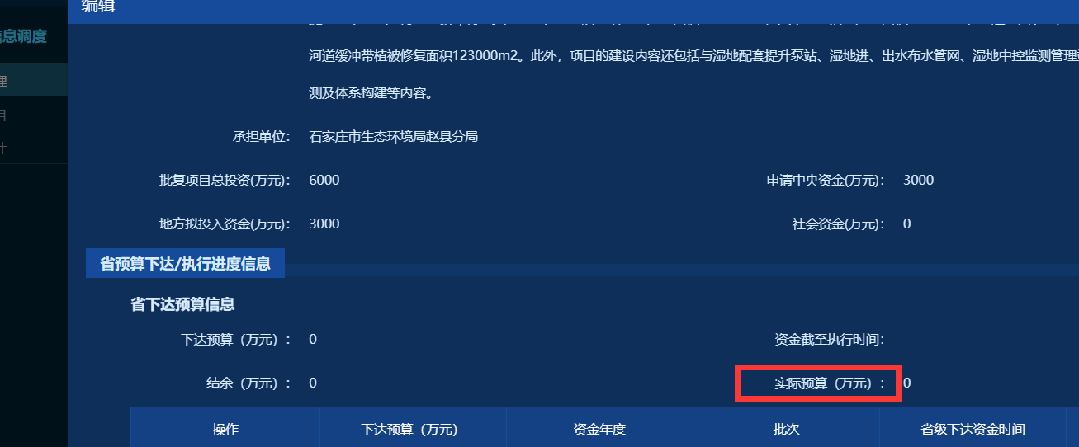

* 1. 红框中，三个

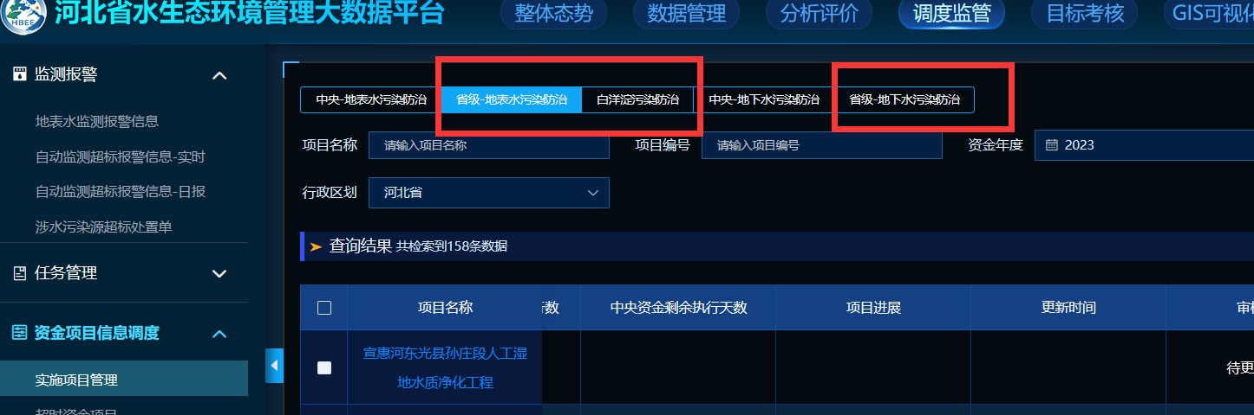

申请中央资金，修改为：申请省级资金（万元）

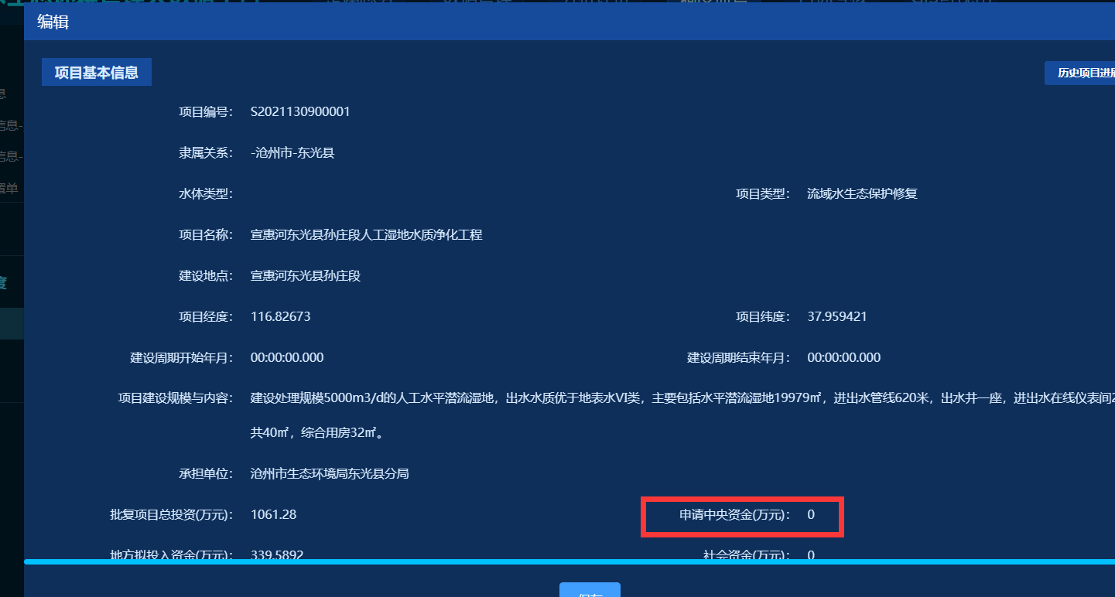

### 列表页

* 1. 增加“项目状态”，固定列

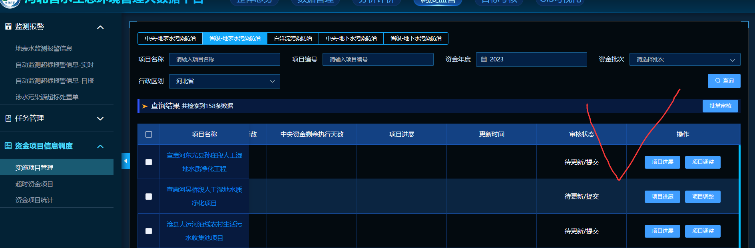

目前的测试数据，随机分配下这几个状态：

项目已完结

超“建设周期结束年月”未下达预算

超“建设周期结束年月”未验收

预算下达超180天资金未完成执行

预算下达超270天资金未完成执行

预算下达超365天资金未完成执行

预算下达超365天资金未完成执行

预算下达一年项目未开工

资金已执行完成项目未开工

项目已验收未下达预算

项目已验收资金未完成执行